问答系统接口声明

编制部门：研发--软件部
编 制 人：贾亮亮
审 核：
会 签：

批 准：

编制日期：2014年4月9日

文件修订履行
版本 | 修订内容简述 | 生效日期 | 修订部门/修订者
1 | 新制订 | 2016-12-05 | 软件部
2 | 添加服务器端，差分包生成流程 | 2016-12-06 | 软件部
3 | 添加返回信息说明 | 2016-12-09 | 贾亮亮
4 | 调整升级包下载接口返回字符串 | 2016-12-21 | 贾亮亮
说明
- 本文对固件更新进行设计
- 本文对固件更新的接口进行声明
- 本文对接口更新下载进行声明

1 引言 4
1.1 编写目的 4
1.2 项目背景 4
1.3 定义 4
2 任务概述 6
2.1 目标 6
2.2 运行环境 6
2.3 需求概述 6
2.4 条件与限制 6
3 总体设计 7
3.1 处理流程 7
4 运行设计 10
4.1 运行模块的组合 10
4.2 运行控制 10
4.3 运行时间 10
5 出错处理设计 11
5.1 出错输出信息 11
5.2 出错处理对策 11
6 安全保密设计 12
7 维护设计 13

  - 引言
    - 编写目的
在优必选统一后台开发系统项目的前一阶段，也就是需求分析阶段中，已经将系统用户对本系统的需求做了详细的阐述，这些用户需求已经在上一阶段中对公司开发的需求中，用户的实地调研中获得，并在需求规格说明书中得到详尽得叙述及阐明。
本阶段已在系统的需求分析的基础上，对统一后台管理系统做概要设计。主要解决了实现该系统需求的程序模块设计问题。包括如何把该系统划分成若干个模块、决定各个模块之间的接口、模块之间传递的信息，以及数据结构、模块结构的设计等。本文档主要对素材管理模块做概要设计，在以下的概要设计报告中将对在本阶段中对系统所做的所有概要设计进行详细的说明。
在下一阶段的详细设计中，程序设计员可参考此概要设计报告，在概要设计对统一后台管理系统所做的模块结构设计的基础上，对系统进行详细设计。在以后的软件测试以及软件维护阶段也可参考此说明书，以便于了解在概要设计过程中所完成的各模块设计结构，或在修改时找出在本阶段设计的不足或错误。

    - 项目背景
本项目是有优必选公司开发的统一后台管理系统，有研发部-公共数据服务平台，负责实际的开发工作。
NLU问答系统--NLU问答系统开发，负责语义分词，相似词进行搜索，现阶段NLU问答系统分为三个重要模块：
- NLU问答管理模块
- NLU问答访问接口
- ElasticSearch搜索引擎模块
    - 定义
专业术语
Mysql : 系统服务器所使用的数据库管理系统（DBMS）。
SQL: 一种用于访问查询数据库的语言
事务流：数据进入模块后可能有多种路径进行处理。
主键：数据库表中的关键域。值互不相同。
外部主键：数据库表中与其他表主键关联的域。
ROLLBACK: 数据库的错误恢复机制。
Zookeeper：一个分布式的，开放源码的分布式应用程序协调服务。
Dubbo：是一个分布式服务框架,提供高性能和透明化的RPC远程服务调用方案
Hanlp：开源的分词系统，是一个用java语言开发的分词工具。
ElasticSearch：一个实时的分布式搜索和分析引擎。它可以帮助你用前所未有的速度去处理大规模数据，它可以用于全文搜索，结构化搜索以及分析，当然你也可以将这三者进行组合。

缩写
系统：若未特别指出，统指统一后台管理系统。
模块：若未特别指出，统指固件更新模块。
SQL: Structured Query Language（结构化查询语言）。

  - 任务概述
    - 目标

提供语义分词，问答等操作，根据提出的问题，寻找最近似的问题。

    - 运行环境
固件更新模块将由两部分程序组成：
1、用户添加问题和分词接口提供。
2、后端的查询和持久化服务，使用Dubbo协议框架实现，实现分布式部署和管理。

服务器部署在Linux服务器上，有Centos6.5 +版本环境下运行，具体部署文件请参考详细设计文档，服务器配置部署文档。

    - 需求概述
提供模糊搜索引擎，提供分词等操作，根据客户端的问题，可以进行最相似问题的匹配操作。

    - 条件与限制
无

  - 总体设计
总体框架图如下：
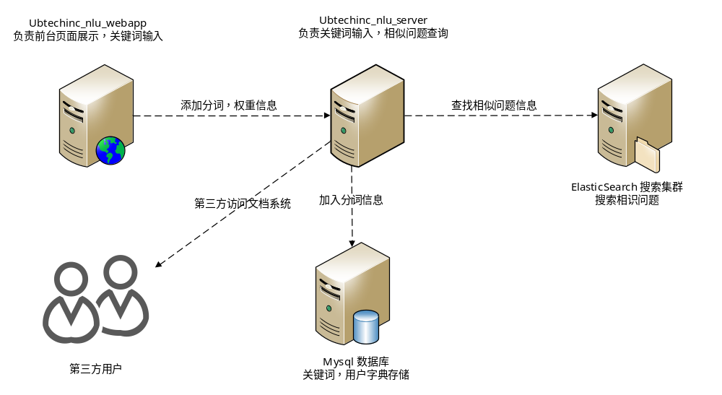

    - 处理流程

其内部处理流程如下：
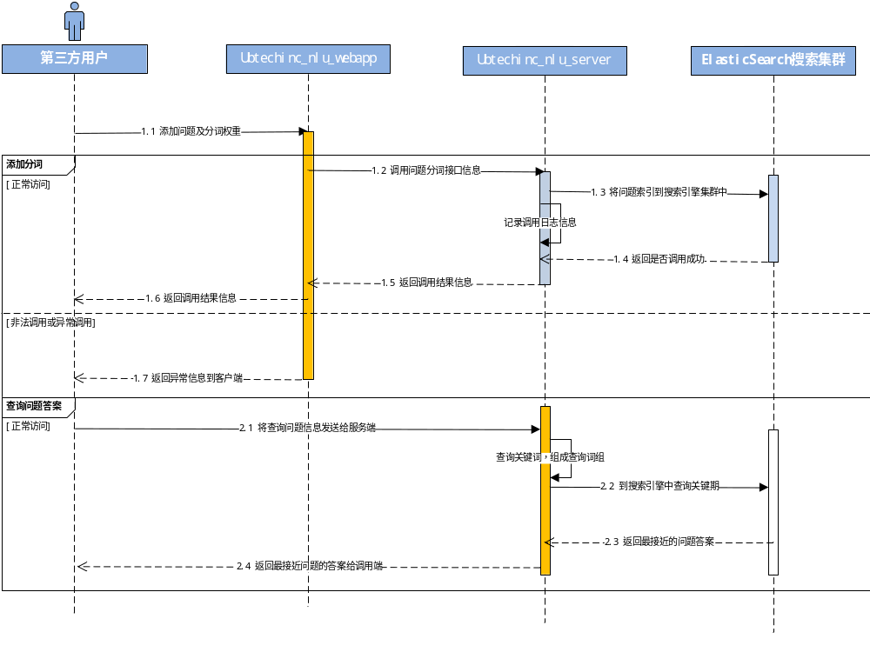
下面对升级流程进行功能说明：
- 用户对问题进行录入，并记录关键词权重信息。
- 用户输入查询语句，到搜索引擎中搜索。
- 匹配关键词，在搜索引擎中搜索，返回结果信息。

NLU技术点：

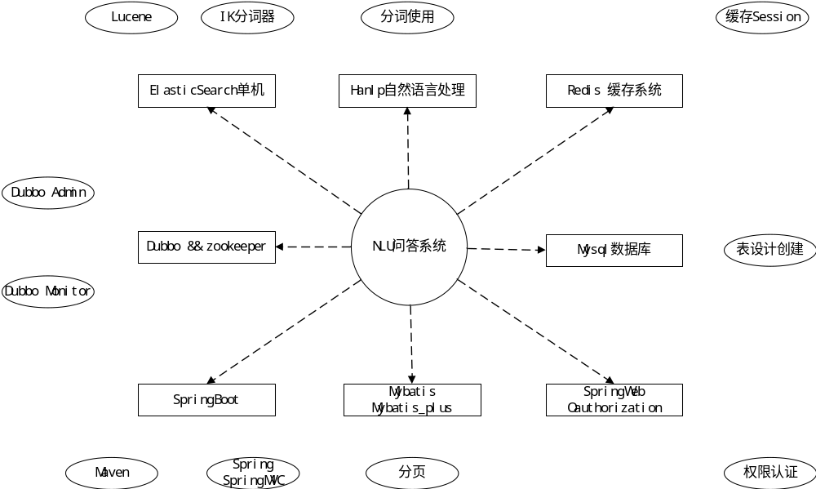

下面对各模块进行功能说明：
- 终端或客户端通过Https协议，进行相似问题的搜索。
2. 前端进行语句的输入操作。

  - 运行设计
    - 运行模块的组合
客户机程序在有输入时启动接收数据模块，通过各模块之间的调用，读入并对输入进行格式化。在接收数据模块得到充分的数据时，将调用网络传输模块，将数据通过网络送到服务器，并等待接收服务器返回的信息。接收到返回信息后随即调用数据输出模块，对信息进行处理，产生相应的输出。
服务器程序的接收网络数据模块必须始终处于活动状态。接收到数据后，调用数据处理/查询模块对数据库进行访问，完成后调用网络发送模块，将信息返回客户端。

    - 运行控制
运行控制将严格按照各模块间函数调用关系来实现。在各事务中心模块中，需对运行控制进行正确的判断，选择正确的运行控制路径。
在网络传方面，客户机在发送数据后，将等待服务器的确认收到信号，收到后，再次等待服务器发送回答数据，然后对数据进行确认。服务器在接到数据后发送确认信号，在对数据处理、访问数据库后，将返回信息送回客户机，并等待确认。
    - 运行时间
在软体的需求分析中，对运行时间的要求为必须对作出的操作有较快的反应。网络硬件对运行时间有最大的影响，当网络负载量大时，对操作反应将受到很大的影响。所以将采用高速网络，实现客户机与服务器之间的连接，以减少网络传输上的开销。其次是服务器的性能，这将影响对数据库访问时间即操作时间的长短，影响加大客户机操作的等待时间，所以必须使用高性能的服务器，建议使用高性能处理器。硬件对本系统的速度影响将会大于软件的影响。

  - 出错处理设计
    - 出错输出信息
程序在运行时主要会出现两种错误：1、由于输入信息，或无法满足要求时产生的错误，称为软错误。2、由于其他问题，如网络传输超时等，产生的问题，称为硬错误。
对于软错误，须在用户上传成功判断及输入数据验证模块由数据进行数据分析，判断错误类型，再生成相应的错误提示语句，送到输出模块中。
对与硬错误，可在出错的相应模块中输出简单的出错语句，并将程序重置。返回输入阶段。
出错信息必须给出相应的出错原因，例：

返回码信息 | 返回码说明 | 备注
message | 返回信息 | 用于记录返回信息，错误则是错误信息
Code:200 | 成功
Code:201 | 创建成功
Code:202 | 参数错误
Code:203 | 搜索引擎无返回值
Code:204 | 无此分词
Code:500 | 服务器端错误

    - 出错处理对策

所有的客户机及服务器都必须安装不间断电源以防止停电或电压不稳造成的数据丢失的损失。若真断电时，客户机上将不会有太大的影响，主要是服务器上：在断电后恢复过程可采用 Mysql Server的日志文件，对其进行Rollback 处理，对数据进行恢复。
在网络传输方面，可考虑建立一条成本较低的后备网络，以保证当主网络断路时数据的通信。
在硬件方面要选择较可靠、稳定的服务器机种，保证系统运行时的可靠性。

  - 安全保密设计
由于数据的传输上需要通过网络传输，为了客户端信息保密，需要在网络的传输过程中使用Https协议的方式发布接口协议。

  - 维护设计
维护方面主要为对服务器上的数据库数据进行维护。可使用 Mysql 数据库维护功能机制。例如，定期为数据库进行Backup，维护管理数据库死锁问题和维护数据库内数据的一致性等。
同时需要对分布式文件服务器进行管理，提供文件的上传服务和下载服务的正常操作。

